Vệt đen với Boeing: Khủng hoảng vì hàng loạt sự cố an toàn bay

(Dân trí) - Tập đoàn sản xuất máy bay hàng đầu thế giới Boeing, được coi là biểu tượng sức mạnh vĩ đại của Hoa Kỳ đang rơi vào chuỗi khủng hoảng liên quan đến an toàn bay.

Eric Moorer (35 tuổi), sinh sống và làm việc tại Washington DC (Mỹ) thường thích chọn chỗ ngồi máy bay của mình ở phía sau bên trái gần cabin (khoang lái). Anh cho biết mình có thói quen này trong nhiều năm và tin rằng ghế sau tay lái là an toàn nhất trong trường hợp xảy ra tai nạn.

Ngày 5/1, một máy bay Boeing 737 Max của hãng hàng không Alaska Airlines đã phải hạ cánh khẩn cấp xuống sân bay thành phố Portland (bang Oregon), trong tình trạng thủng một lỗ lớn trên thân. Miếng vách chuyên dụng dùng để bịt cửa thoát hiểm đã bị bung ở độ cao gần 5.000 mét.

Vụ việc khiến Moore thay đổi hành trình cho chuyến công tác sắp tới của mình đến London (Anh) vào tháng 3, khi biết thông tin hãng hàng không United Airline mà anh đã đặt vé, sử dụng dòng tàu bay Boeing Max.

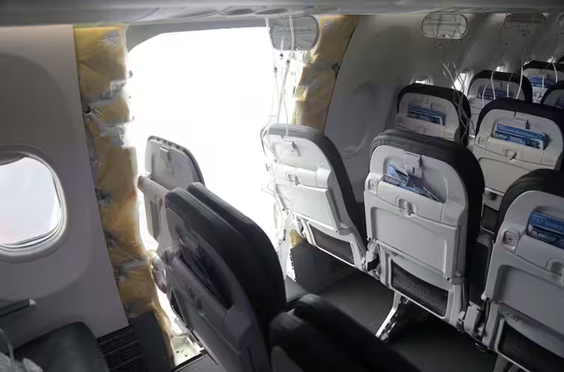

Máy bay của hãng hàng không Alaska Airlines bị bung cánh cửa trên không vào ngày 5/1 (Ảnh: The Washington Post).

Moore tỏ ra sợ hãi và lo lắng tai nạn có thể tiếp tục xảy ra với dòng máy bay này, anh quyết định chuyển sang chuyến bay của hãng British Airways, sử dụng tàu bay thế hệ mới nhất của Boeing là Dreamliner.

"Tôi đã dành gần 2 giờ đồng hồ làm việc với các nhân viên dịch vụ khách hàng của hãng United Airlines nhằm cố gắng hủy và hoàn tiền vé. Sau các sự cố bung cửa trên không, cách tốt nhất để tôi đảm bảo an toàn và gạt bỏ nỗi sợ cho chính mình là thay đổi kế hoạch chuyến công tác của mình", Moore chia sẻ.

Cũng trên chuyến bay này, Cuong Tran- một vị khách gốc Việt- đã có trải nghiệm kinh hoàng và may mắn sống sót nhờ thắt dây an toàn. Trong khi đó, điện thoại, tất và giày đều bị xé toạc vì áp suất giảm.

Câu chuyện của Moorer và Cuong Tran đang phản ánh phần nào tâm lý lo lắng, sợ hãi của người dân Hoa Kỳ khi di chuyển trên các chuyến bay sử dụng dòng máy bay Boeing Max hiện tại.

Loạt sự cố an toàn bay đưa Boeing vào khủng hoảng

Mới đây, ngày 15/1, chuyến bay của hãng hàng không United Airlines, sử dụng tàu bay Boeing 737-800 đi từ California tới Oregon (Hoa Kỳ), sau khi hạ cánh đã được các nhân viên mặt đất phát hiện bị mất một tấm chắn (panel) bên ngoài chiếc máy bay.

Trước đó 1 ngày, hàng chục người bị thương khi chiếc máy bay Boeing 787 bị mất độ cao đột ngột trong hành trình từ Úc đến New Zealand.

Thậm chí, chuyên cơ Boeing 737 chở Ngoại trưởng Hoa Kỳ, Antony Blinken ngày 17/1 đã phải hạ cánh khẩn cấp ở Davos (Thụy Sĩ) sau sự cố rò rỉ oxy. Cách đó ít ngày, Boeing lại một lần nữa trở thành tâm điểm chú ý khi chiếc Boeing 747 hạ cánh ở Miami với động cơ bốc cháy.

Các máy bay thế hệ mới của Boeing là 787 Dreamliner cũng phải đối mặt với việc trì hoãn phát triển, do những rắc rối nghiêm trọng liên quan đến pin có nguy cơ cháy nổ.

Ngay cả chiếc Boeing 777 nổi tiếng cũng phải tạm thời ngừng bay do những lo ngại về an toàn. Việc phát triển phiên bản mới nhất của nó đang chậm hơn 4 năm so với kế hoạch.

Giao thông hàng không được cho là ngành vận chuyển an toàn nhất thế giới. Song một loạt những sự cố liên tiếp xảy ra đối với các dòng máy bay của Boeing đang là tâm điểm của các cuộc điều tra từ Chính phủ Mỹ, nhiều hãng hàng không trên thế giới đã tạm ngừng sử dụng một số tàu bay do Boeing sản xuất để đánh giá lại an toàn kỹ thuật.

Vụ việc đã tác động lớn đến các khách hàng của Boeing, công ty buộc phải thực hiện một loạt những kiểm tra, đánh giá chất lượng với những tàu bay của mình.

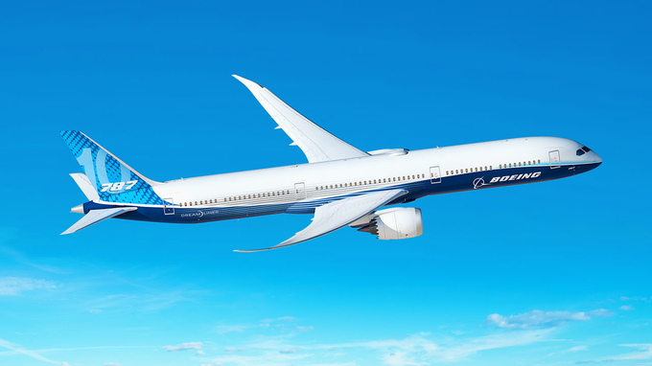

Boeing 787 là thế hệ máy bay mới nhất của tập đoàn này (Ảnh: Boeing).

Những bài kiểm tra này kéo dài đến vài ngày, để lại hậu quả kinh tế lớn không chỉ đối với các hãng hàng không, mà chính với Boeing, trong khi việc sản xuất các tàu bay mới để giao hàng đến khách hàng bị đình trệ.

Do thiếu máy bay nên nhiều hãng phải hủy các chuyến bay của mình, điển hình như hãng Southwest Airlines buộc phải giảm công suất vận hành vì đội bay của họ đa số sử dụng các tàu bay do Boeing sản xuất hay United Airlines cũng đã không thể nhận được những tàu bay mới từ những hợp đồng ký kết trước đó.

Sự chậm trễ giao hàng ngày càng tăng khiến các hãng hàng không bị mắc kẹt.

Tàu bay bị thiếu, trong khi nhu cầu đi lại từ người dân tăng cao khiến giá vé máy bay từ nhiều hãng hàng không cao kỷ lục.

Tất cả những điều này khiến Boeing phải trả giá đắt, vì tất cả các công ty bị thiệt hại đều yêu cầu tập đoàn bồi thường thiệt hại với con số lên đến hàng tỷ đô la. Kể từ đầu năm, giá cổ phiếu của Boeing cũng đã giảm 15%.

Cục Hàng không Liên bang Mỹ (FAA) đã yêu cầu cấm bay 171 chiếc Boeing 737 Max 9 ở Hoa Kỳ để điều tra, đánh giá lại tiêu chuẩn an toàn trong dây chuyền sản xuất máy bay của Boeing sau vụ việc bung cửa sổ vào ngày 5/1.

Trong bối cảnh cuộc khủng hoảng mà Boeing đang phải đối mặt, biểu tượng sức mạnh nước Mỹ liệu có lấy lại được niềm tin từ Chính phủ, đối tác và khách hàng của mình.

Niềm tin trở lại?

Boeing đang nỗ lực khôi phục niềm tin của công chúng. Nhà sản xuất máy bay khẩn trương thực hiện những thay đổi, bổ sung các cuộc kiểm tra chất lượng mới cho dòng máy bay 737 Max của mình, đồng thời đánh giá lại dây chuyền sản xuất tại các nhà máy và nhà cung cấp linh kiện Spirit AeroSystems.

Chủ tịch kiêm Giám đốc điều hành Hàng không Thương mại Boeing, Stan Deal cho biết: "Các khách hàng bao gồm Alaska Airlines và United Airlines, được phép cử thanh tra viên của riêng họ đến các nhà máy của Boeing, sau khi 2 hãng này báo cáo đã tìm thấy các bộ phận rời trên những máy bay 737 Max 9 mới mua gần đây của chúng tôi".

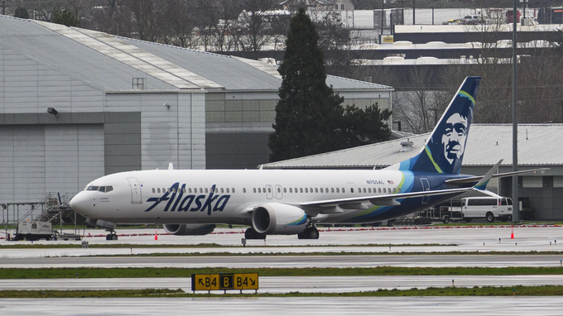

Dòng máy bay Boeing 737 Max liên tục gặp những sự cố trong thời gian gần đây.

Boeing đang hoàn thành các yêu cầu do FAA đưa ra để có thể đưa những chiếc 737-9 max bị cấm bay trở lại bầu trời. Động thái này diễn ra trong bối cảnh Cục Hàng không Liên bang chỉ trích mạnh mẽ Boeing, cơ quan này đã cấm bay 171 chiếc Max 9 ở Hoa Kỳ, sau khi tiến hành kiểm tra dây chuyền sản xuất của tập đoàn và những sự cố xảy ra đối với dòng máy bay này.

Các quan chức FAA cho biết, cơ quan quản lý đang xem xét bổ sung một thanh tra viên độc lập bên thứ ba để giám sát việc kiểm tra chất lượng của Boeing.

Nhưng sự xem xét kỹ lưỡng bổ sung - dù là do Boeing thực hiện hay từ FAA - có thể không đủ để khôi phục niềm tin của công chúng và chiếc 737 Max đang gặp rắc rối, có liên quan đến một trong những thảm họa hàng không tồi tệ nhất trong lịch sử.

Sự sụp đổ: Vụ án chống lại Boeing

Bộ phim tài liệu Rơi tự do: Điều tra Boeing do đạo diễn Rory Kennedy thực hiện đã tái hiện các sự kiện sau 2 vụ tai nạn máy bay Boeing 737 Max kinh hoàng vào năm 2018 và 2019, khiến tổng cộng 346 người thiệt mạng.

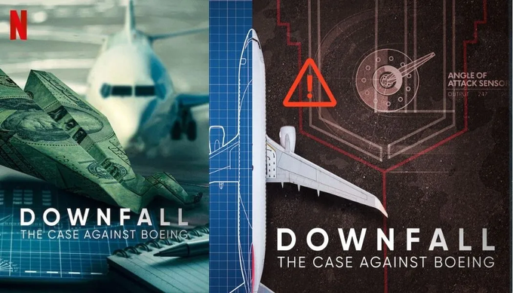

Trong bộ phim, Kennedy cho thấy, ban đầu Boeing đổ lỗi cho các phi công máy bay nước ngoài liên quan các vụ tai nạn, cáo buộc họ không tuân thủ các quy trình an toàn bay.

Tuy nhiên, tài liệu điều tra chứng minh các vấn đề đã xảy ra đối với hệ thống điều khiển trên dòng máy bay này và Boeing cố tình đánh lừa FAA cũng như công chúng về sự an toàn của nó.

Kennedy cho biết sau khi sự cố ngày 5/1 vừa qua, bà tỏ ra không ngạc nhiên: "Boeing đã phát triển một nền văn hóa ưu tiên tài chính và lợi nhuận hơn mạng sống con người".

Trong các cuộc phỏng vấn với hàng chục nhân viên cũ của Boeing, họ đều đồng ý rằng, tập đoàn có sự thay đổi lớn về văn hóa trong hàng ngũ điều hành của công ty sau vụ sáp nhập Boeing với tập đoàn McDonnell Douglas vào năm 1997.

Một cựu quản lý Boeing cho biết: "Họ đã loại bỏ các thanh tra viên chất lượng, các nhà quản lý chất lượng. Tập đoàn này đã giảm từ 15 thanh tra viên mỗi xưởng xuống còn một người trong một ca làm việc".

Vào đầu những năm 2000, sau nhiều đợt sa thải hàng loạt, Boeing đã bị hoen ố bởi những báo cáo về việc nhân viên để lại "mảnh vật thể lạ" bên trong những chiếc máy bay mới chế tạo - sai lầm này có thể gây ra thảm họa chết người.

Những vấn đề đó vẫn tiếp tục kéo dài trong thập kỷ tiếp theo và thậm chí cả sau các sự cố xảy ra vào năm 2018, khi chuyến bay 610 của Lion Air lao xuống biển ngoài khơi Indonesia và chưa đầy 5 tháng sau vào năm 2019, chuyến bay 302 của hãng hàng không Ethiopian Airlines đã rơi sau vài phút cất cánh.

Một năm sau, CEO Boeing lúc bấy giờ là Dennis Muilenburg đã phải tham gia điều trần trước Quốc hội. Trong lời khai của mình, anh ta tiết lộ, bản thân biết về một loạt tin nhắn năm 2016 giữa các phi công kỹ thuật, trong đó họ thảo luận về các vấn đề "nghiêm trọng" đối với hệ thống MCAS.

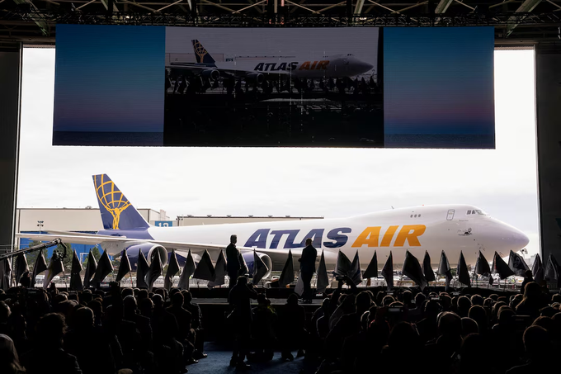

Muilenburg cho biết, ông chưa đọc hết các tin nhắn: "Thay vào đó, tôi đã giao chúng cho luật sư của công ty và chỉ biết toàn bộ nội dung này trước phiên điều trần".

Năm 2021, Boeing đã đồng ý trả 2,5 tỷ USD để giải quyết các cáo buộc hình sự, bao gồm cả tội âm mưu lừa gạt FAA. Năm 2022, Boeing cũng phải trả khoản phạt 200 triệu USD để giải quyết cáo buộc từ Ủy ban Chứng khoán và Giao dịch Hoa Kỳ rằng, công ty đã lừa dối các nhà đầu tư và công chúng về sự an toàn của dòng máy bay 737 Max.

Các quan chức cho biết, CEO Muilenburg đã đặt lợi nhuận lên trên mọi người bằng cách đánh lừa các nhà đầu tư, trong nỗ lực khôi phục hình ảnh của Boeing sau 2 vụ tai nạn thương tâm khiến 346 người thiệt mạng và để lại nỗi đau khôn nguôi cho rất nhiều gia đình.

Kennedy hé lộ, gia đình của những người thiệt mạng trong vụ tai nạn trên đang kêu gọi Quốc hội điều tra sau sự cố máy bay 737 Max 9 của hãng Alaska Airlines bị bung cửa trên không vừa qua.

Vào ngày 5/1, cùng ngày xảy ra sự cố, tờ The Seattle Times đưa tin, vào tháng 12/2023, Boeing đã kiến nghị FAA để được miễn các tiêu chuẩn an toàn quan trọng trên máy bay 737 Max 7.

Yêu cầu gửi đến các cơ quan quản lý đã vấp phải sự phản đối của Hiệp hội Phi công Đồng minh, những phi công bày tỏ quan ngại về sự an toàn khi điều khiển dòng máy bay này, họ phát hiện có vấn đề đối với hệ thống chống đóng băng của động cơ phản lực.

Tờ báo viết: "Boeing đã phát hiện ra một khiếm khuyết trong hệ thống và có thể gây ra những hậu quả thảm khốc".

Boeing hiện bị giám sát chặt chẽ sau vụ việc bung cửa sổ xảy ra vào tháng Giêng, liên quan đến chiếc 737 Max. Báo cáo điều tra sơ bộ cho biết, chiếc máy bay đã rời khỏi nhà máy của Boeing mà không có chốt khóa cửa.

Cơ hội nào cho Boeing

Để có thể hồi sinh lại ánh sáng huy hoàng của mình, Boeing cần phải có sự hành động nghiêm túc nhằm sửa đổi các tàu bay của mình cho an toàn.

Trong quá khứ, những năm 1970, Tập đoàn McDonnell Douglas gặp vấn đề với dòng máy bay DC-10. Cửa hàng hóa của phương tiện này có thể tự động mở ra giữa chuyến bay, có thể gây thương tích và tử vong cho hành khách.

Sự cố này là một vấn đề lớn trong quan hệ công chúng đối với McDonnell Douglas, nhưng tập đoàn này đã kiểm điểm nghiêm túc và hành động thực hiện các khuyến nghị từ cuộc điều tra vụ tai nạn, thiết kế lại cánh cửa đủ an toàn.

Hay vào năm 1990, ATR gặp vấn đề riêng với hệ thống làm tan băng của máy bay ATR 72. Công ty cũng đã thiết kế lại hoàn toàn hệ thống và dần dần quay trở lại thị trường.

Airbus cũng phải đối mặt với những thách thức tương tự: Một số máy bay Airbus A320neos sử dụng động cơ Pratt và Whitney 1100G bị rung lắc cũng đã được nhà sản xuất máy bay châu Âu nâng cấp, sửa đổi.

Hầu hết các nhà sản xuất máy bay đều nhận thức được các vấn đề kỹ thuật có thể xuất hiện sau khi triển khai sản phẩm ra thị trường. Điều quan trọng là họ cần lắng nghe và sửa đổi những phản hồi từ người vận hành liên quan đến độ tin cậy và an toàn.

Tình hình của Boeing đang gặp khó khăn, một phần vì những vấn đề trước đây với các mẫu 737 Max khác, bao gồm cả các vụ tai nạn chết người vào năm 2018 và 2019. Tập đoàn này sẽ cần rất nhiều sự minh bạch và khả năng lãnh đạo để giải quyết những ảnh hưởng này đến danh tiếng của mình.

Cơ hội tốt nhất để Boeing sống sót qua cuộc khủng hoảng là cần phải chịu hoàn toàn trách nhiệm về những gì đã xảy ra và tránh đổ lỗi cho các nhà cung cấp của mình.

Boeing có thể cần phải ngồi lại với các giám đốc điều hành hãng hàng không, phi công, kỹ sư, phi hành đoàn, giới truyền thông để thẳng thắn nhìn nhận lại các vụ việc, đưa ra một phương án giải quyết những sự cố này, đảm bảo các tàu bay của mình chất lượng và đủ an toàn.